中石油勘探开发研究院新能源实验室
2021年度开放基金课题

中国石油勘探开发研究院新能源实验室成立于2018年1月10日，依托单位为中国石油勘探开发研究院新能源研究中心。实验室的建设目标为建立地热、氢能与燃料电池、储能与新材料、伴生资源等4大专业实验室，形成 “设备先进、人才一流、技术过硬、独具特色”的新能源实验平台，形成一支国内知名的新能源创新研究团队。努力打造成公司新能源战略规划、技术创新、标准制定与人才培养中心。
为了推动新能源技术发展，提升研究人员的学术水平，吸引国内外科学研究人员来本实验室开展合作交流，鼓励青年科研人员开展创新性探索。中国石油勘探开发研究院新能源实验室特面向国内外科研机构、高等院校和相关企事业单位设立开放基金，资助国内外科技工作者依托本实验室的开放研究环境开展研究工作，欢迎国内外科技工作者申请。
一、资助领域和重点攻关方向
1. 重点项目（勘探院外部）
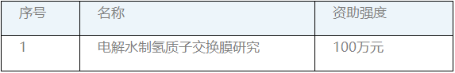
2. 一般项目（勘探院外部）
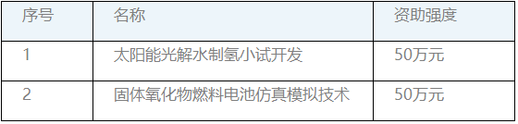
3. 一般项目（勘探院内部）
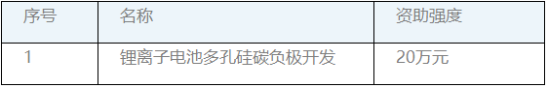
二、申请注意事项
1、申请者对象：在国内外大学和研究单位及我院工作的科研人员等。本实验室固定人员不能申请。
院外申请人：
（1）具有从事相关领域研究的经历；
（2）具有高级专业技术职务（职称）或者具有博士学位，或者有2名与其研究领域相同、具有高级专业技术职务（职称）的科学技术人员推荐。
院内申请人：
（1）具有从事相关领域研究的经历；
（2）具有中级专业技术职务（职称）。
2、申报者可选择上述一个研究方向进行课题申报，同年勘探院仅可资助一个开放基金项目；
3、申请书递交方式：申请者通过线下寄送方式，将申请书（附件1）寄送至联系人；
4、本次公布的开放基金申请书受理日期截止到2021年11月30日；
5、本年度资助的课题执行期为2年；
6、经费使用要求：
（1）预算的编制及执行应符合国家、发布单位和申报单位财务管理有关规定；
（2）申报单位应具备独立完成申报任务的能力，原则上不支持外委、外协的预算和发生；
（3）预算编制要充分考虑研究的需要，体现必要性、科学性、合理性，验收时需提供财务决算报告；
（4）课题经费拟拨付至承担单位80%，剩余20%由开放课题所在实验室使用；
（5）经费分两笔拨付，第一笔为立项后拨付50%，第二笔为验收后按实际支出（不超过预算）拨付；
（6）开放课题经费可以用与本课题直接相关的设备运行维护费、材料费、测试化验加工费、会议费、差旅费、专家评审费、出版/文献/信息传播/知识产权事务费等。
7、获准课题结题时（或测试完成后）必须提交课题总结报告、财务决算报告，并将完整的研究档案移交实验室归档，否则以后将不再受理同一申请人及所在课题组的申请；
8、基金资助课题所取得的论文、成果和专利，归实验室和研究者所在单位共有，有关的论文、专著、成果等均应标注实验室资助；
9、开放课题如无法按期完成或要求更改计划，须提前提出书面报告，否则实验室将不再受理同一申请人及所在课题组新的开放课题申请。

联系方式：
电解水制氢质子交换膜研究方向
联系人：金旭
电话：010-83595273
邮箱：jinxu@petrochina.com.cn

太阳能光解水制氢小试开发方向
联系人：李建明
电话：010-83599276
邮箱：lijm02@petrochina.com.cn

固体氧化物燃料电池方向
联系人：薛华庆
电话：010-83596291
邮箱：hqxue@petrochina.com.cn

锂离子电池方向
联系人：王晓琦
电话：010-83592647
邮箱：wangxq07@petrochina.com.cn

